Nama : Habib Kuncoro Jati

Nim : A11.2019.12326

Kelas : A11.4605

**6 MODEL PENGEMBANGAN PERANGKAT LUNAK**

1. 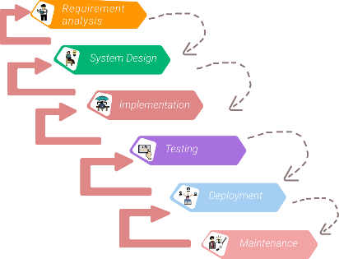Waterfall

Waterfall merupakan metode pengembangan perangkat lunak tradisional yang sistematis. Metode ini memiliki lima tahapan proses, di antaranya Communication, Planning, Modeling, Construction, dan Deployment.

1. Metode Prototype

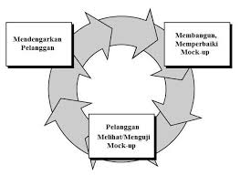

Prototype dalam bahasa Indonesia diartikan dengan istilah purwarupa. Istilah tersebut berarti model awal atau rancangan sementara yang masih membutuhkan berbagai penyesuaian sebelum dinyatakan telah memenuhi hasil yang diinginkan.

Terdapat lima tahapan dalam pengembangan perangkat lunak menggunakan metode prototype. Dimulai dengan pengumpulan informasi dari pelanggan ke tim pengembang. Lalu, tim akan merencanakan sistem dan mengerjakan purwarupa perangkat lunak.

1. Metode Spiral

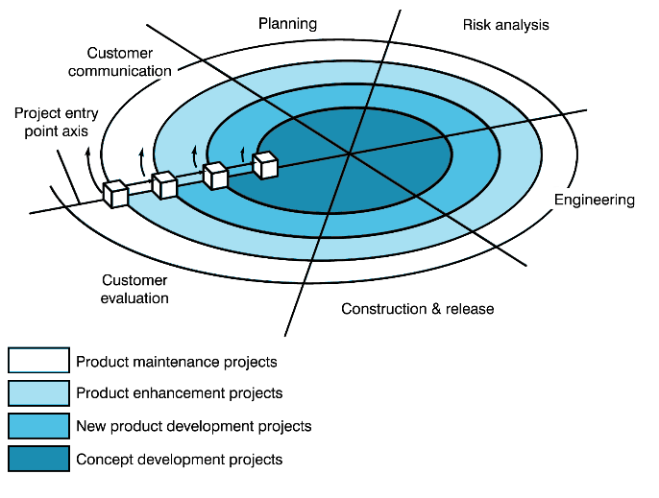

Metode spiral menggabungkan dua metode pengembangan yang telah dibahas sebelumnya, yaitu prototype dan waterfall. Pengembang melaksanakan prototyping dengan cara sistematis khas metode waterfall.

Umumnya metode spiral diterapkan dalam pengembangan perangkat lunak berskala besar, sekaligus membutuhkan sistem yang kompleks. Setiap prosesnya selalu disertai dengan analisis mendalam mengenai tingkat risiko dan keberhasilan pengembangan.

1. Metode RAD

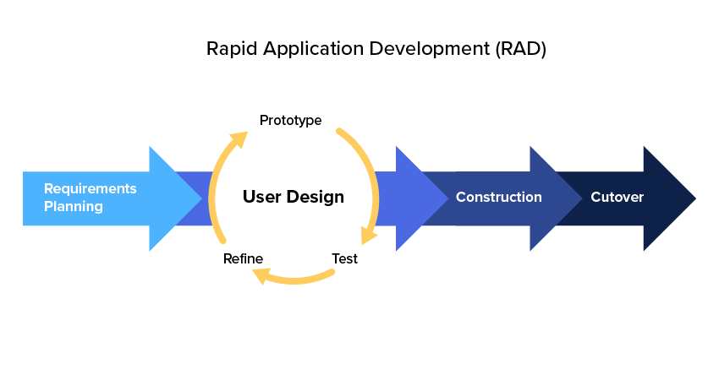

RAD merupakan singkatan dari Rapid Application Development. Metode ini juga menggunakan pendekatan iteratif dan inkremental, tetapi lebih menekankan pada tenggat waktu dan efisiensi biaya yang sesuai dengan kebutuhan.

Proses pengembangan dengan Metode RAD dianggap lebih singkat. Pasalnya, semua pihak, baik pelanggan maupun pengembang, terus terlibat secara aktif dalam setiap proses hingga hasil dapat tercapai. Di samping itu, tahapan kerja pada metode ini juga lebih sedikit.

1. Metode Agile

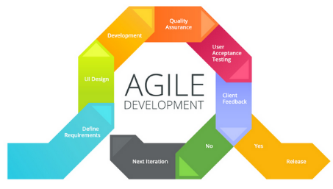

Pembahasan tentang scrum telah sedikit menyinggung metode agile. Metode agile merupakan induk dari scrum. Jika scrum adalah kerangka kerja, agile adalah pelaksanaan proyek secara keseluruhan yang berskala besar.

Metode ini tergolong modern, karena menekankan pada improvisasi dan adaptasi. Meskipun begitu, alur kerjanya masih menerapkan pola tradisional yang sistematis. Dimulai dari perencanaan, analisis kebutuhan, perancangan, uji coba, implementasi, dan pemeliharaan.

Salah satu kunci dari agile adalah dokumentasi pekerjaan. Dokumentasi harus tersusun rapi dan terstruktur. Hal ini berkaitan erat dengan metode agile yang bersifat adaptif terhadap perubahan fenomena pengguna perangkat lunak.

1. Metode Scrum

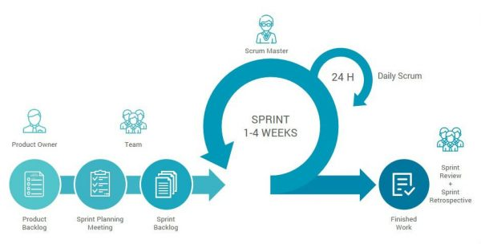

Metode ini adalah turunan dari metode agile, yang nantinya akan dibahas secara tersendiri. scrum seringkali tidak digolongkan sebagai metodologi, melainkan suatu kerangka kerja yang menggunakan pendekatan iteratif (perulangan) dan inkremental (berangsur-angsur).

Pengembang menerapkan scrum ketika ingin membuat sistem yang kompleks. Pasalnya, kerangka kerja ini memang ditujukan untuk menghasilkan produk bernilai tinggi, unik sekaligus produktif. Kabarnya Google, Microsoft, hingga Spotify menerapkan sistem ini.

Berbeda dengan metode waterfall yang memakai pendekatan sistematis, scrum diaplikasikan dengan lima tahapan yang bersifat imperatif dan inkremental. Oleh karena itu, kerangka kerja scrum pasti melibatkan beberapa tim yang saling bersinergi.

Kerangka kerja scrum membagi proses pengembangan menjadi target-target kecil yang dinyatakan dalam satuan sprint. Istilah ini mengacu pada kecepatan lari jarak pendek. Sejumlah target kecil harus selesai dalam waktu singkat untuk tujuan akhir yang lebih besar.